Hybrid框架 ——js 安卓 IOS

0、使用淘宝镜像

npm install -g cnpm --registry=https://registry.npm.taobao.org

安装完成后，以后所有的插件都使用cnpm这个命令来进行安装。

1、安装ionic

将cordova和ionic包安装到全局环境中

$ cnpm install -g cordova ionic

创建一个名为chat的还有tabs的项目

（ionic start <project-name> <optional-template>）

可选模板为sidemenu 侧滑、tabs 底部tab切换、blank 空白）:

$ ionic start chat tabs –-skip-npm

$ cd chat

$ cnpm install

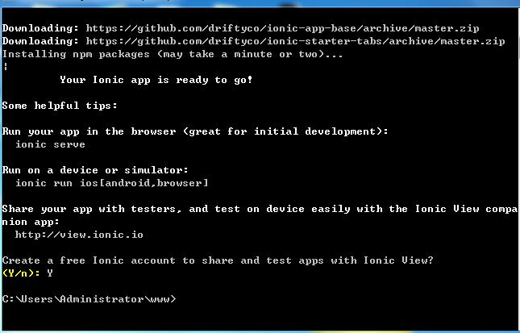

2、安装java JDK 默认路径

3、安装andriod SDK

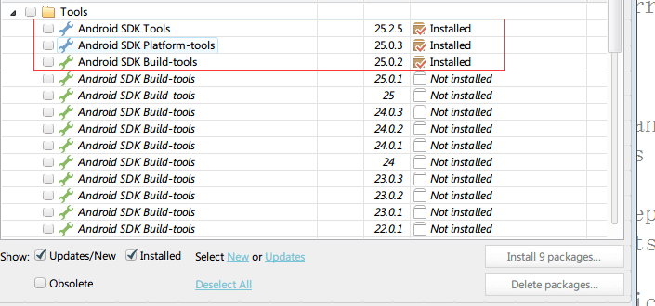

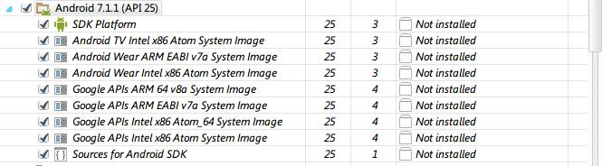

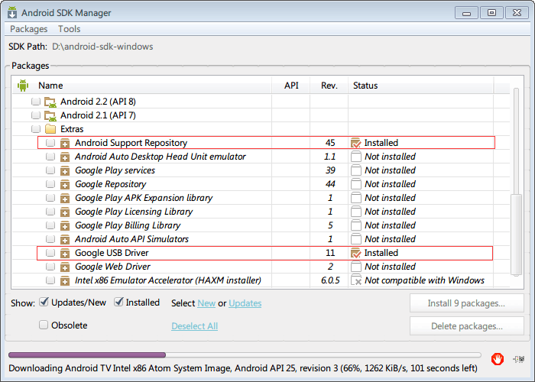

4、修改环境变量———添加完成，不要点关闭，点击“确定”

1. JAVA_HOME C:\Program Files\Java\jdk1.8.0_131 （对应JDK路径）
2. ANDROID_HOME    D:\android-sdk     （对应sdk路径）
3. path     %ANDROID_HOME%\platform-tools;
4. path     %ANDROID_HOME%\tools;

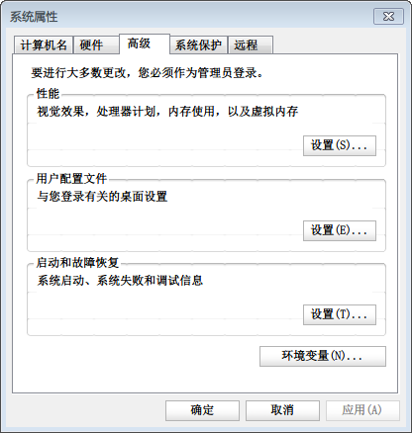 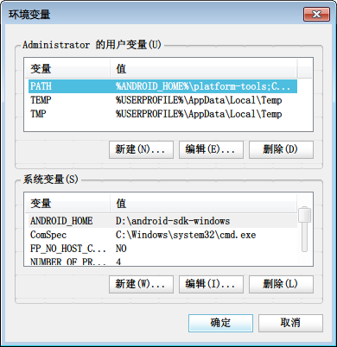

$ cd chat

添加android平台:

$ ionic platform add android

$ ionic cordova platform add android

生成android apk:

$ ionic build android

$ ionic cordova build android

成功显示：

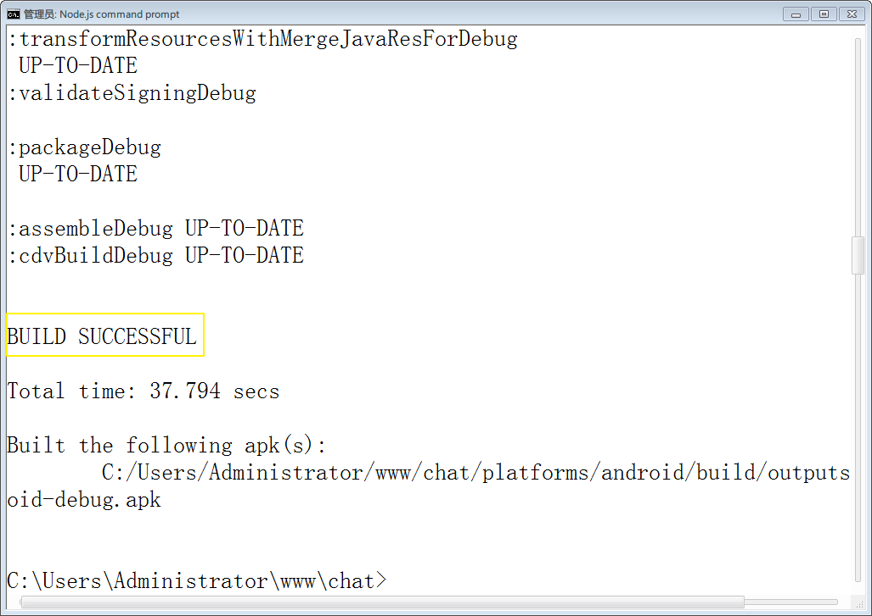

展现ionic项目结果

$ ionic serve

弹出页面无法加载

$ ionic serve –localhost

$ ionic serve --address localhost

更新cordova及ionic包

npm update -g cordova ionic

项目要求：

1. 后台-socket.io express mongoose
2. chat-安卓版app-ionic界面、ajax（跨域）、angular.js
3. 项目目录

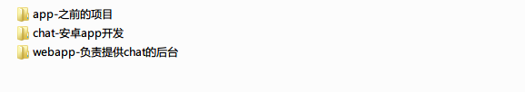

1. 聊天窗口
2. 好友列表
3. 添加好友
4. 个人资料-上传头像
5. 登录、注册
6. 朋友圈-列表-发布

跨域请求：

1. ionic本身就规定所有请求都不算跨域
2. 浏览器在调试的时候，需要强制跨域，方法是开启浏览器的时候，附加参数

--args --disable-web-security --user-data-dir

在强制跨域的浏览器里，打开页面

1. ionic build指令后生成的app文件，安装到手机上不算跨域